FOOD AND DRINK.
The theme of the lesson.
1)The Aims: to introduce pupils with new material. To develop pupils reading, speaking, writing.
2)Әдіс тәсілдер: «Адасқан әріптер » әдісі «Жауабын тап » әдісі «Сәйкестендіру » әдісі.Миға шабуыл «Сұрақ жауап » «Venn diagram» әдісі «Crossword».
Visual aids: pictures, crosswords, photos, booklets, cards, etc.
Кіріктірілген модулдер; Сыни тұрғыдан ойлау, оқыту мен оқытудағы жаңа әдіс-тәсілдер, Акт-ны пайдалану.
Procedure of the lesson:
I. Organization moment. Greeting: Good morning children! How are you?
II. Phonetic drill
III. Checking up the home task: What was your home task for today?
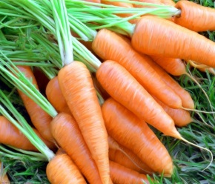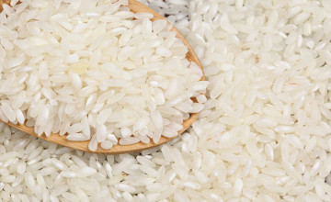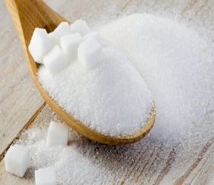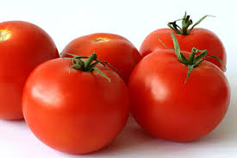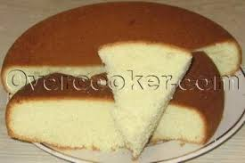
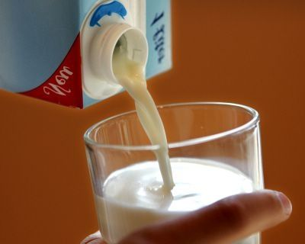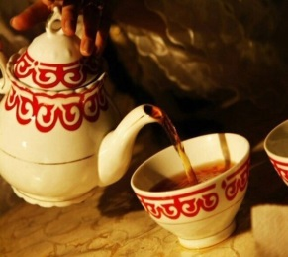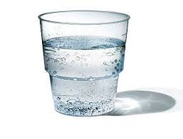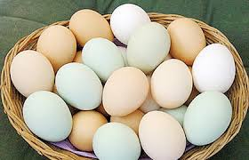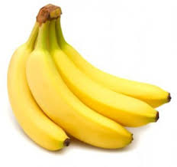
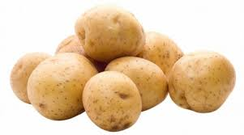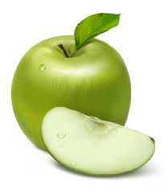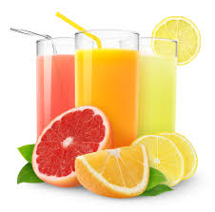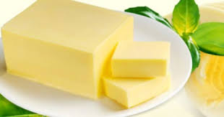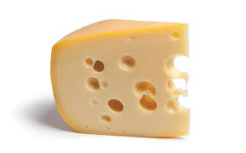
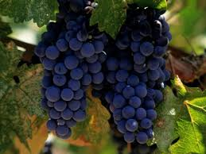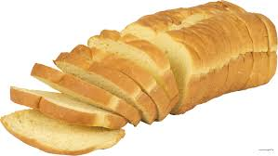
IV. New words
oranges coffee
apples tea
bananas juice
grapes bread
eggs cheese
tomatoes rise
biscuits milk
potatoes butter
carrots sugar
V. Let’s work with cards. Match English words with their Kazakh translation
Алмалар eggs
Қызынақтар bananas
Банандар tomatoes
Жұмыртқалар carrots
Картоптар juice
Шәй rice
Кофе coffee
Нан cheese
Сүт butter
Қант bread
Шырын milk
Ірімшік potatoes
Май sugar
Күріш tea
Сәбіз apples
VI. Grammar material countable uncountable (саналатын және саналмайтын зат есімдер)
What do you like? What don’t you like? I like tea, but I don’t like coffee
Сөз тіркесін пайдалану оқушылардың өз ойларын жеткізу, сұрақты дұрыс қоюға және дұрыс жауап беруге үйрету.
Countable nouns саналатын зат есім. Two girls, five, apples, seven bags.
We can count things
Uncountable nouns (саналмайтын зат есім) we can’t count things. Much sugar, a little milk. The water is hot.
VII. Let’s play the game «Who is faster»
Countable uncountable
oranges coffee
apples tea
bananas juice
grapes bread
eggs cheese
tomatoes rise
biscuits milk
potatoes butter
carrots sugar
Fruit | Vegetables | Drinks | Other food

VIII. Ex.4 Ex.5 Read the text about Kazakh traditional food. Answer the questions
New words:
Kymyz-қымыз kurt-құрт
Shubat-шұбат irimshik-ірімшік
IX. Write the missing letters.
A - - les c – o f f - -
B – n – n - - - e a
E - - s j u – c -
C a - - o - - b - -a d
- r a – p - s c h - - s e
- o m – t - - s r - - e
P – t a t - - s - i l k

X. Crossword. Find the names of food and drinks.

M | O | U | C | O | F | F | E | E
I | C | A | K | E | M | E | A | T
L | U | R | S | W | A | T | E | R
K | E | S | A | C | O | K | E | P
A | G | P | L | U | M | R | A | I
U | G | R | A | P | P | L | E | Z
S | A | N | D | W | I | C | H | Z
J | U | I | C | E | U | R | I | A

XI. Venn’s diagram.

XII. Conclusion .
Home work.

